**INITIAL FRAMES IN THE SANJEEVANI APP**

Initially, the project "**SANJEEVANI APP**" , will have following frames:

**1. SplashScreenFrame**

**2. LoginFrame**

**3. AdminOptionsFrame**

**4. RecieptionistOptionsFrame**

**5. DoctorOptionsFrame**

**6. AddEmpFrame**

**7. AddRecieptionistFrame**

**8. UpdateRecieptionistFrame**

**9. RemoveRecieptionistFrame**

**10. ShowRecieptionistFrame**

**11. AddDoctorFrame**

**12. UpdateDoctorFrame**

**13. RemoveDoctorFrame**

**14. ShowDoctorFrame**

**15. AddPatientFrame**

**16. UpdatePatientFrame**

**17. ViewPatienFrame**

**18. ViewAllPatientFrame**

**19. VerifyOTPFrame**

**20. ViewEmpFrame**

**COMMON SCREENS**

**============================================================================================**

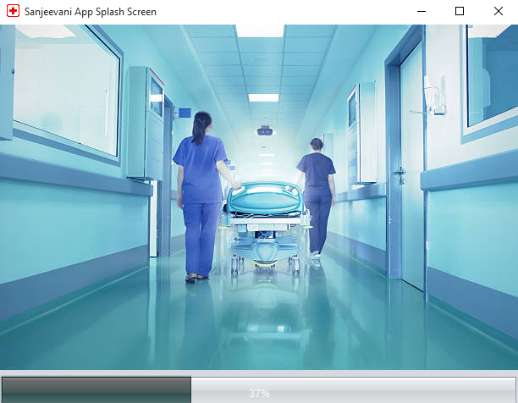

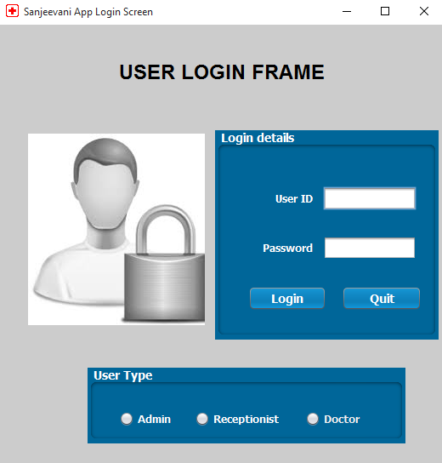

**============================================================================================**

**ADMIN SCREENS**

**============================================================================================**

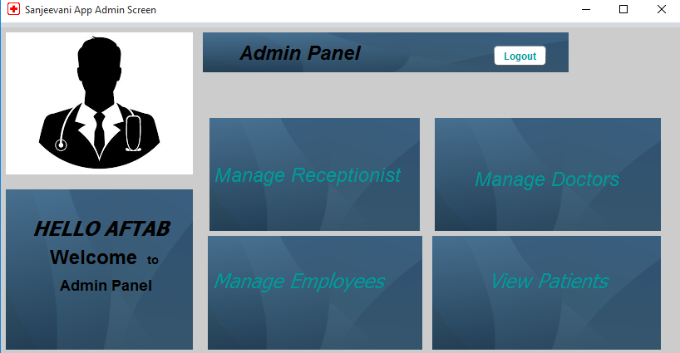

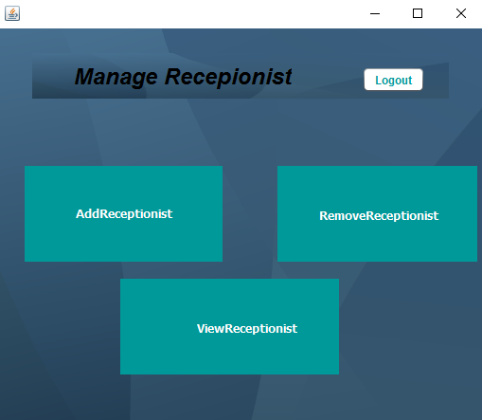

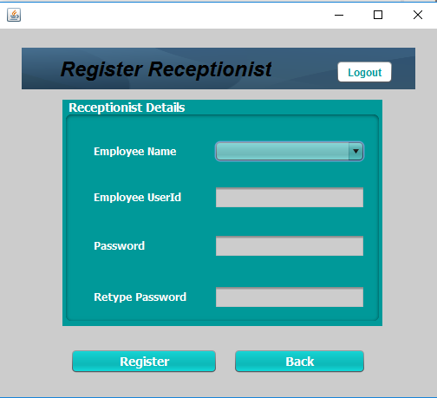

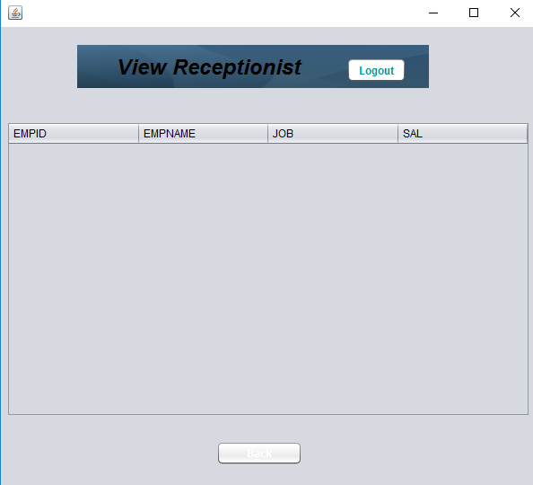

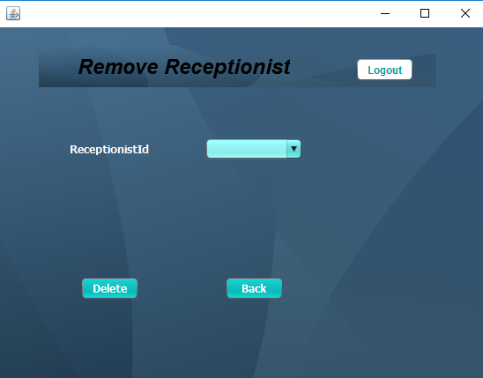

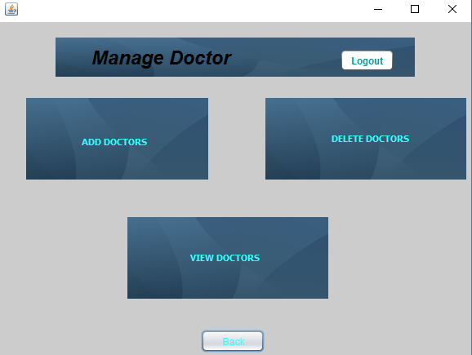

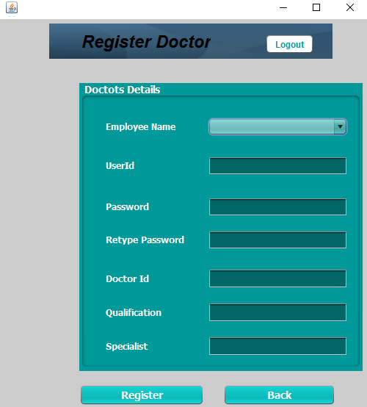

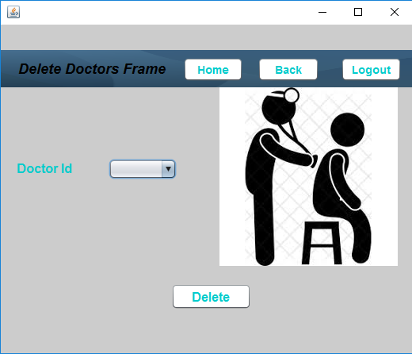

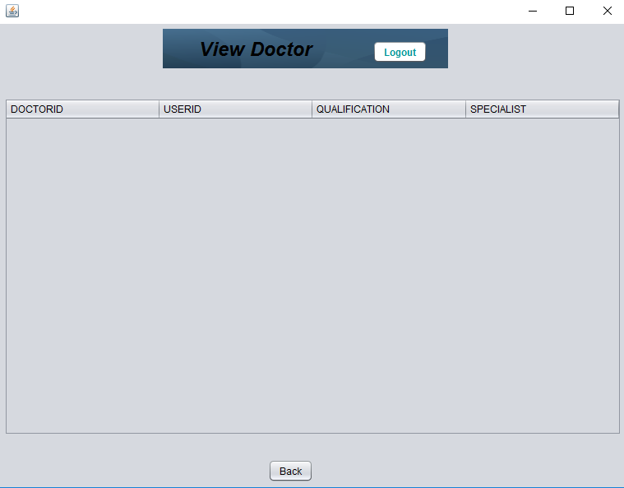

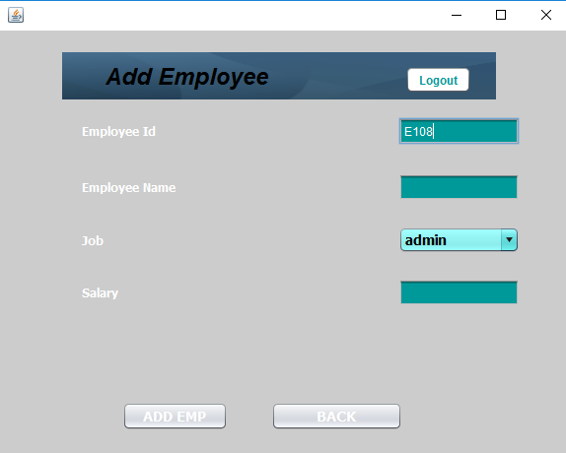

**============================================================================================**

**RECEIPTIONIST SCREENS**

**============================================================================================**

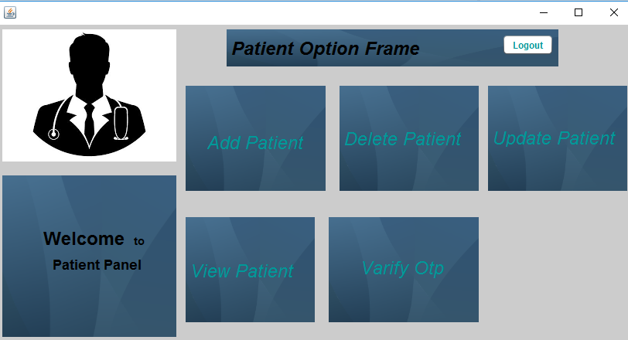

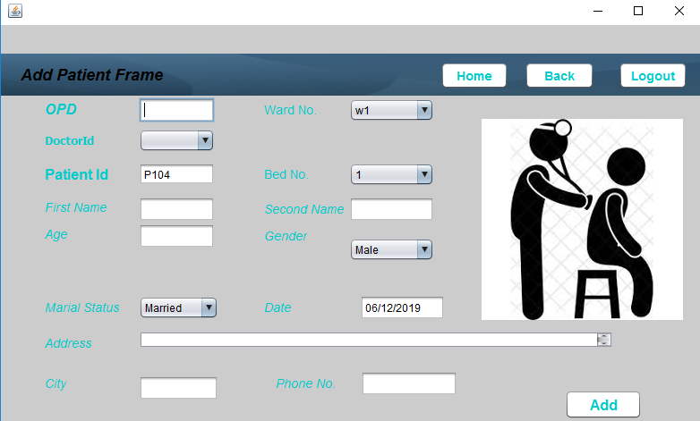

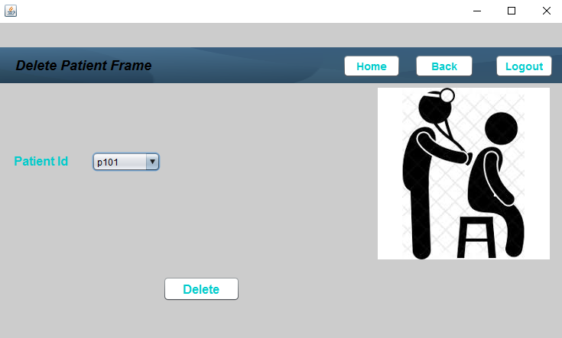

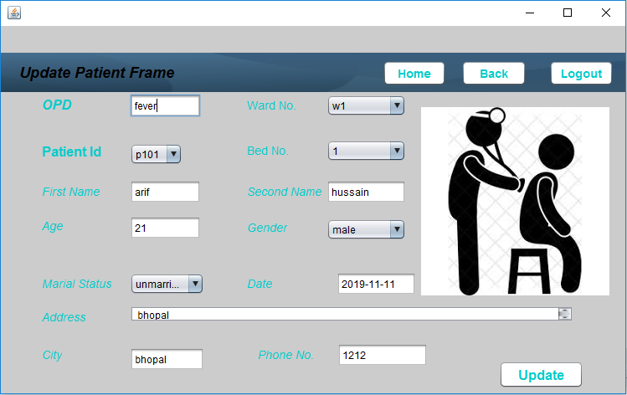

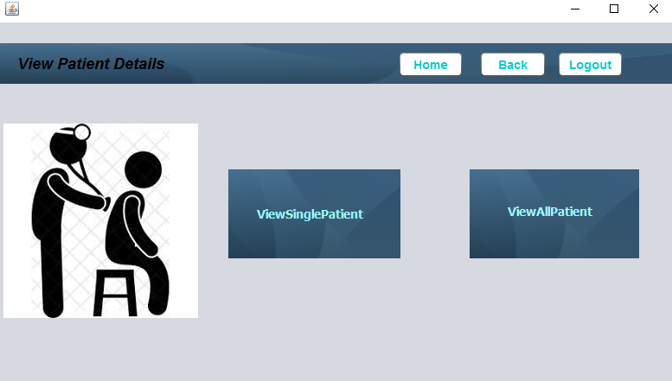

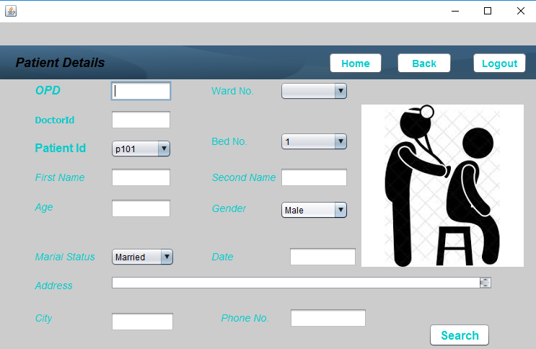

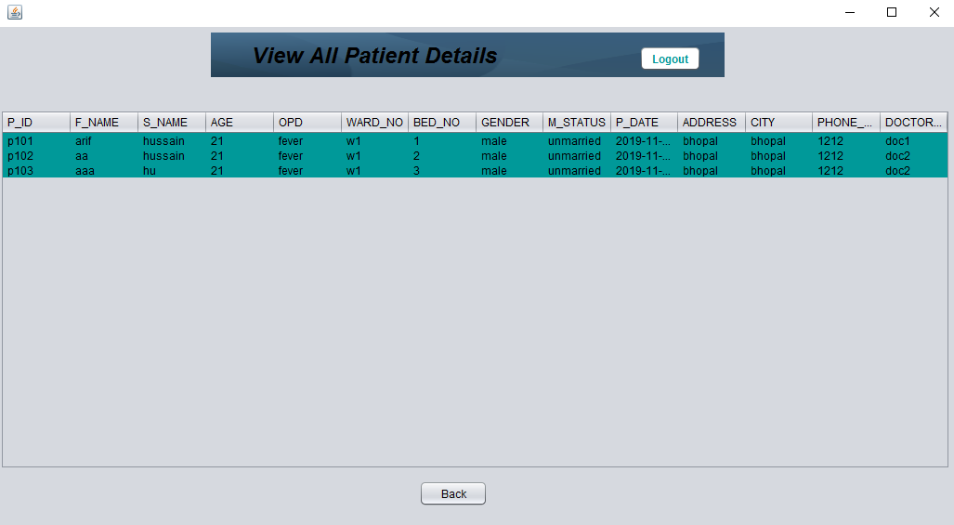

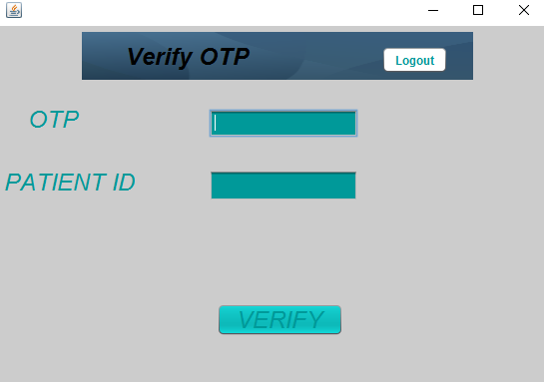

**============================================================================================**

**DOCTOR SCREENS**

**============================================================================================**

